TÁJÉKOZTATÓ
csökkentett munkaidős foglalkoztatás támogatást nyújtó
hazai és uniós forrásból megvalósuló
munkaerőpiaci programban való támogatáshoz

A veszélyhelyzet idején történő csökkentett munkaidős foglalkoztatásnak a Gazdaságvédelmi Akcióterv keretében történő támogatásáról szóló 105/2020. (IV. 10.) Korm. rendelet (továbbiakban: 105/2020. (IV. 10.) Korm. rendelet) alapján a munkavállaló a munkáltatóval az állami foglalkoztatási szervként eljáró fővárosi, megyei kormányhivatalhoz (továbbiakban: kormányhivatal) együttesen benyújtott kérelem alapján kaphat támogatást, ha a járvány miatt nehézségekkel küzdő vállalkozások leépítésének megelőzése, a munkahelyek védelme érdekében csökkentett munkaidőt alkalmaznak. A programban a munkáltató vállalja, hogy nem szünteti meg a munkavállaló munkaviszonyát a támogatási idő (3 hónap) és azt követő egy hónapban, az állam pedig meghatározott mértékben kompenzálja a munkavállalónak a kieső munkaidő miatti bércsökkenését.

A támogatás időtartama, mértéke
A támogatás időtartama 3 hónap.
A támogatás mértéke a kérelem benyújtásának napján hatályos alapbér - melynek megállapításakor figyelembe kell venni a felszolgálási díj mértékének megállapításáról, valamint a felszolgálási díj alkalmazásának és felhasználásának szabályairól szóló 71/2005. (IX. 27.) GKM rendelet veszélyhelyzet kihirdetésének napja szerinti felszolgálási díjat is – személyi jövedelemadó előleggel és járulékokkal csökkentett összegének kieső munkaidőre járó arányos részének hetven százaléka. Tehát amennyi idővel csökkent a munkaidő a veszélyhelyzet kihirdetése óta, arra az időre jutó alapbér (kieső munkaidőre járó alapbér) hetven százaléka a támogatás mértéke.

A támogatás mértékét az www.munka.hu oldalon található Számolási tábla segítségével kell kiszámolni.

A kitöltendő adatok tekintetében
- a Kérelem benyújtásának napján hatályos nettó alapbér mezőbe azt az adó- és járulékkedvezményekkel csökkentett nettó bért szükséges beírni (Ft/hó), amelyet a kérelem beadásának napján a munkavállaló keresett,
- a veszélyhelyzet kihirdetésekor érvényes munkaidő mezőbe azt a munkaidőt szükséges beírni napi óraszámban, amennyit a munkavállaló a veszélyhelyzet kihirdetésének napján (március 11-én) dolgozott,
- a kérelem beadásakor érvényes munkaidő mezőbe azt a munkaidőt szükséges beírni napi óraszámban, amennyit a munkavállaló a kérelem benyújtásának napján dolgozott,
- a támogatás igénybevétele ideje alatt érvényes munkaidő mezőbe azt a munkaidőt szükséges beírni napi óraszámban, amennyit a munkavállaló a támogatás igénybevételének három hónapja alatt dolgozni fog. Ez az óraszám lehet megegyező a kérelem beadásakor érvényes munkaidővel, vagy – további munkaidő csökkentés esetén – lehet attól kevesebb.

A kieső munkaidőre járó nettó alapbér a kérelem benyújtásának napján hatályos nettó alapbérnek a veszélyhelyzet kihirdetésekor érvényes és a kérelem beadásakor érvényes munkaidő különbözetével arányában felszorzott arányosított összegéből kerül kiszámításra, mégpedig oly módon, hogy ebből az összegből kivonjuk a kérelem benyújtásának napján hatályos nettó alapbérnek a támogatás igénybevétele ideje alatt érvényes munkaidő és a kérelem beadásakor érvényes munkaidő arányosított arányában felszorzott összegét. Felhívjuk a figyelmet, hogy a kieső munkaidőre járó nettó alapbér nem a munkáltató által a támogatás ideje alatt fizetendő munkabér.

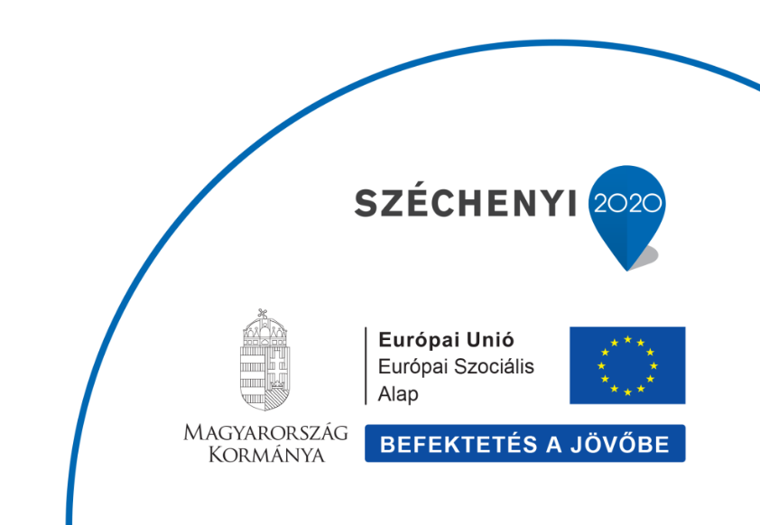
Felhívjuk továbbá a figyelmet arra, hogy a támogatási összeg kiszámításakor a 105/2020. (IV. 10.) Kormányrendelet 3. § (4) bekezdése szerint a maximálisan figyelembe vehető alapbér adókkal és járulékokkal csökkentett (tehát nettó) összege nem haladhatja meg a kérelem benyújtásakor hatályos, adókkal és járulékokkal csökkentett kötelező legkisebb (nettó) munkabér kétszeresét.

A támogatás a munkavállaló részére havonta utólag kerül folyósításra.
A támogatás hónapokban állapítható meg, a támogatás törthónapra is adható.
A támogatás folyósítható arra az időszakra, amikor a munkavállaló táppénzen, betegszabadságon, fizetett állásidőn, fizetett szabadságon volt. A támogatás adható távmunka és otthoni munkavégzés esetén is. A támogatás fizetés nélküli szabadság idejére nem folyósítható.

A munkáltató és a munkavállaló az együttes kérelmüket a Nemzeti Foglalkoztatási Szolgálat honlapján közzétett, erre rendszeresített formanyomtatványon, elektronikus úton nyújtják be.

Hirdetmény

A munkavállaló és a munkáltató a támogatási kérelmen lenyilatkozza, hogy az www.munka.hu oldalra feltöltött Hirdetmény tartalmát megismerte. Az Hirdetmény tartalmazza mindazon nyilatkozatokat, vállalásokat, amelyeket a támogatási igénybevételének feltételéül a 105/2020. (IV. 10.) Korm. rendelet támaszt. Amennyiben a munkavállaló, vagy a munkáltató akár egy nyilatkozati pontnak is nem felel meg, vagy valamely feltételt nem vállal, akkor ezt a kérelem arra a célra feltüntetett kockájában kell jelölni.
Nem nyújtható támogatás, amennyiben a munkáltató vagy munkavállaló az Hirdetményben foglaltakat nem vállalja vagy nem fogadja el, továbbá a 105/2020 (IV.10) Korm. rend. feltételeinek nem felel meg.

A kérelem benyújtásának módja, elbírálásának menete
A 105/2020. (IV. 10.) Korm. rendelet 2020. április 16-án történő első hatályba lépése napjától nyújtható be támogatási kérelem.

A támogatás iránti kérelmet a munkavállaló foglalkoztatási helye szerint illetékes kormányhivatalnál a munkaadó elektronikusan a Cégkapuján keresztül nyújtja be az illetékes a veszélyhelyzet időtartama alatt vagy a veszélyhelyzet megszűnését követő egy hónapon belül.
Egyéni vállalkozó munkaadó esetében a kérelmet a Központi Ügyfél-regisztrációs Nyilvántartáshoz kapcsolódó (KÜNY) tárhelyen keresztül lehet benyújtani.
Ha a munkavállaló foglalkoztatására több foglalkoztatási helyen kerül sor, a támogatás iránti kérelmet a munkaadó választása szerinti telephelynek megfelelő illetékes kormányhivatalnál kell benyújtani. Ha azonos telephely vonatkozásában több munkavállalóval nyújt be a munkaadó együttes kérelmet, azokat egy időben kell benyújtani. Azonos telephely vonatkozásában csak egy alkalommal nyújtható be kérelem. Ugyanazon munkavállaló esetében csak egy telephely vonatkozásában nyújtható be kérelem. Ugyanazon telephely tekintetében egy időben benyújtott kérelmekre megállapított támogatás ugyanazon időszakra szólhat.
Ugyanazon telephelyhez kapcsolódóan újabb támogatási kérelem csak támogatásban még nem részesült munkavállalóval együttesen nyújtható be, és csak abban az esetben, amennyiben a korábban támogatott munkavállaló támogatásának időtartama és az ahhoz kapcsolódó létszámtartási kötelezettségre vonatkozó idő lejártát követően egy hónap eltelt.

Felhívom a figyelmét arra, hogy a kérelem Munkakör adatainál – a munkaszerződésben szereplő - FEOR kódhoz kapcsolódó munkakör megnevezést kell feltüntetni!

Amennyiben a kérelem elutasításra kerül, a munkaadó és ugyanazon munkavállaló legfeljebb egy alkalommal nyújthat be ismét kérelmet a munkavállaló támogatása iránt.

A támogatás a kérelem benyújtását követő időszakra állapítható meg. A kérelem benyújtásának dátumánál nem lehet korábbi a csökkentett munkaidős foglalkoztatás támogatásának a kérelemben igényelt kezdő napja (azaz a kérelmezett támogatás nyújtásának első napja). A 105/2020. (IV. 10.) Korm. rendelet erejénél fogva a határozathozatal napján a kérelemben foglaltak szerint módosul a munkaszerződés a támogatás időtartamára a csökkentett munkaidő és egyéni fejlesztési idő tekintetében, kivéve, ha a felek a kérelem benyújtását megelőzően már módosították a munkaszerződést.

A kormányhivatal nyolc munkanapon belül hatósági eljárás keretében megvizsgálja a kérelem tekintetében a jogszabályi feltételek fennállását és határozatban dönt a támogatás nyújtásáról. Hiánypótlásra történő felhívásra egyszer van lehetőség, amelyet a kérelem mielőbbi elbírálása érdekében 3 munkanapon belül kell teljesíteni. A kormányhivatal döntésével szemben a foglalkoztatáspolitikáért felelős miniszter felügyeleti jogkört gyakorol.

A döntést a kormányhivatal határozatban közli a munkáltatóval és a munkavállalóval.

Támogatás megszűnésének esetei
Megszűnik a támogatás,
a) ha a munkavállaló és a munkáltató közös nyilatkozatban kérik,
b) ha a munkavállaló,
c) támogatással összefüggően valamely kötelezettségének nem tesz eleget,
d) ha a támogatás a jogszabályban meghatározott – akár a munkaadóra, akár a munkavállalóra vonatkozó - feltételek hiányában nem lett volna megállapítható (ez esetben munkáltatónak befizetési kötelezettsége, munkavállalónak visszakövetelése keltkezik),
e) ha a csökkentett munkaidő a támogatás időtartama alatt módosításra kerül,
f) munkaviszonya megszűnik,
g) ha a munkaadó a támogatásban részesülő munkavállaló tekintetében a 103/2020. Korm. rendelet szerinti támogatásában, vagy uniós forrásból finanszírozott bérjellegű támogatásban.

A munkáltató vállalja a támogatással kapcsolatos adminisztratív ügyek intézését a cégkapuján keresztül, ezen eljárása során betartva a megkapott, „TÁJÉKOZTATÓ az elektronikus ügyintézésről a Nemzeti Foglalkoztatási Szolgálat ügyfelei részére” dokumentumban foglaltakat, azaz benyújtja a munkavállalóval együttes kérelmet, illetve a támogatás elszámolásához szükséges dokumentumokat azok előírt mellékleteivel együtt, elektronikusan a kormányhivatalnak, és hogy elektronikusan fogadja a kormányhivatal által a részére és a munkavállalója részére elektronikusan megküldött dokumentumokat, melyeket elektronikusan vagy kinyomtatva a munkavállalójának is továbbít.
Az elektronikus ügyintézés részletes szabályait a kérelem mellékletét képező Tájékoztató az elektronikus ügyintézésről a Nemzeti Foglalkoztatási Szolgálat ügyfelei részére című dokumentum tartalmazza (Tárgy mezőbe az alábbit szükséges rögzíteni: Csökkentett munkaidős foglalkoztatás) https://nfsz.munka.hu/nfsz/document/6/0/6/doc_url/TAJEKOZTATO__az_elektronikus_ugyintezesrol.pdf

Elektronikus ügyintézésre kötelezettek esetében a nyomtatványokat elektronikus aláírással, időbélyegzővel ellátva kell beküldeni.

Az adatkezeléssel kapcsolatos szabályokat a következő oldalon olvashatja: https://nfsz.munka.hu/nfsz/document/5/6/1/doc_url/2020_ADATVEDELMI_TAJEKOZTATO_vegleges.pdf

Amennyiben a támogatással kapcsolatban kérdése merül fel, kérem jelezze a munkahelyvedelem@itm.gov.hu e-mail címen.

alapbér: a kérelem benyújtásának napján hatályos alapbér, melynek részeként figyelembe kell venni a felszolgálási díj mértékének megállapításáról, valamint a felszolgálási díj alkalmazásának és felhasználásának szabályairól szóló 71/2005. (IX. 27.) GKM rendeletben meghatározott, veszélyhelyzet kihirdetésének napja szerinti felszolgálási díjat is.

